Linee guida per la redazione della Domanda di Cambio di piano di Studi
Corsi di Studio (CdS) del DEI
Premessa
Lo studente dei corsi di Studio (CdS) del DEI può presentare un piano di studi individuale differente da quello ufficiale, nel rispetto dei vincoli previsti dall’Ordinamento Didattico del corso di laurea dell’anno di immatricolazione.
La domanda va consegnata on line o alla segreteria del dipartimento DEI.
Il piano di studi individuale sarà sottoposto all’esame della struttura didattica competente (Dipartimento) che lo approverà solo se lo considererà coerente con gli obiettivi formativi del corso di laurea in Ingegneria Elettronica e delle Telecomunicazioni
^{(*)} Prima di presentare la domanda occorre verificare che il piano di studi individuale, differente da quello ufficiale, rispetti i range di CFU o forchette (limitati da un min e un max) previsti dall’ordinamento per ogni singolo ambito. Inoltre, dovrà essere rispettato il numero totale di CFU pari a 180.
Per effettuare correttamente una domanda di cambio di piano di studi occorre avere a disposizione 2 documenti relativi all’anno di immatricolazione:
- Regolamento: nel quale sono indicate tutte materie erogate (divise per anno e per semestre) per il corso di studio a cui lo studente è iscritto. Si raccomanda la massima attenzione nell’individuazione del proprio curriculum
- Ordinamento: nel quale sono indicati i vincoli sui crediti formativi da rispettare nella variazione del piano di studi da ufficiale ad individuale.
Tali documenti sono reperibili sul sito del Dipartimento, vedere Fig. 1:
http://dei.poliba.it/DEI-it/didattica/corsi-di-laurea/index.html
Ad esempio, per Ingegneria Elettronica e delle Telecomunicazioni (L-8)
http://dei.poliba.it/DEI-it/didattica/corsi-di-laurea/ietl8.html

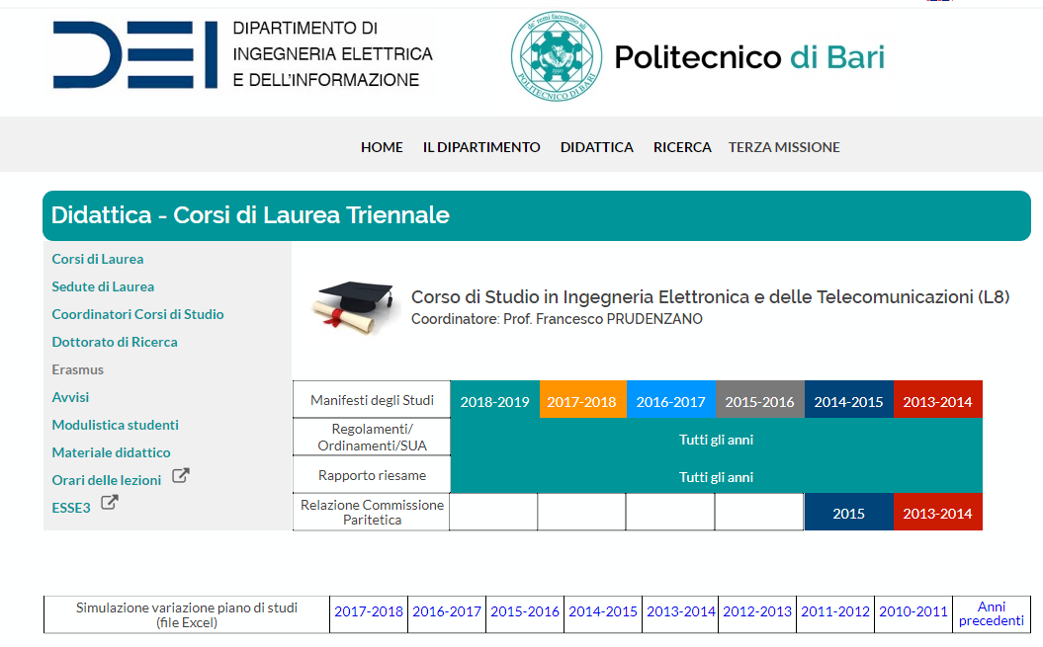

- Indicazione Regolamenti e Ordinamenti sul sito DEI
Si noti che nel sito manca l’ordinamento 2014/2015, in tal caso vale l’ordinamento precedente 2013/2014.
In alternativa si cerchi sul sito: http://www.ingbari.poliba.it/ingbari/Didattica/CORSI%20DI%20LAUREA/AA_11_12/ord_did_11_12.htm

Istruzioni

Consultare Regolamento e Ordinamento
Verificare le materie previste dal Regolamento
Ogni materia è caratterizzata da 3 campi (che sono riportati nel file del Regolamento vedi Fig. 2)
- AF: Attività Formative (raggruppate nelle seguenti categorie: “di base”, “caratterizzante”, “affini”, “atre attività formative”).
- AD: Ambito Disciplinare (“matematica, informatica e statistica”, “fisica e chimica”, “ing. elettronica”, ecc.)
- SSD: Settore Scientifico Disciplinare (ad esempio “MAT/05”, “ING-INF/05”, ecc.)
Le attività formative (AF) sono suddivise in ambiti disciplinari (AD). Ogni ambito disciplinare è un insieme di settori scientifico-disciplinari (SSD)
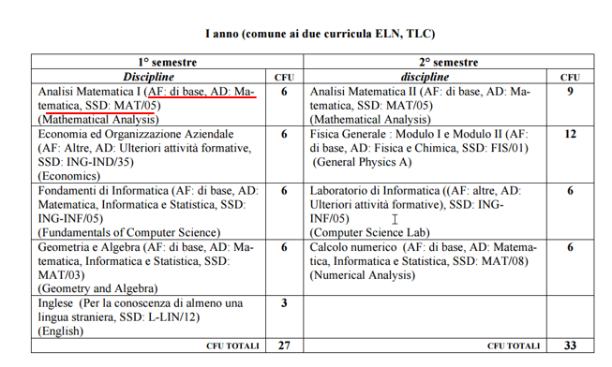
- Esempio campi associati alle materie indicati nel file del regolamento
Per ciascuna Attività Formativa e per ciascun Ambito Disciplinare nell’ordinamento sono indicati i limiti minimo e massimo di CFU da rispettare (Fig. 3)
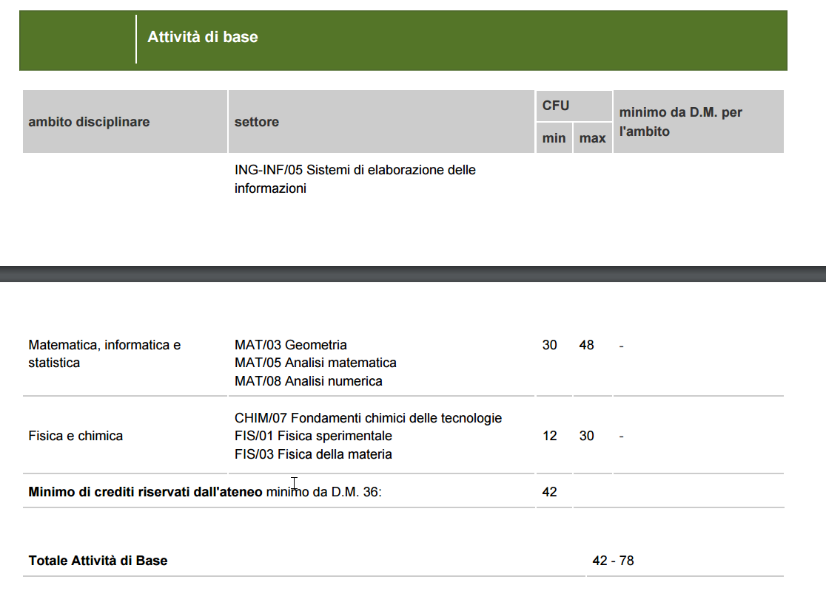
- Esempio limiti per AF e AD

Il piano di studi personalizzato dovrà verificare la condizione ^{(*)}. Lo studente potrà avvalersi, se lo desidera del file excel descritto successivamente, da adattare al regolamento e all’ordinamento del proprio anno di immatricolazione. In alternativa potrà produrre un documento analogo da allegare alla domanda.

Aprire il file Excel allegato relativo al proprio anno di immatricolazione ed effettuare le modifiche al piano di studi
In generale lo studente dovrà modificare nel file Excel relativo al proprio anno di immatricolazione (per Elettronica e Telecomunicazione disponibili dal 2010/2011 al 2016/17 al sito (http://dei.poliba.it/DEI-it/didattica/corsi-di-laurea/ietl8.html) solo i campi evidenziati in giallo adattandoli al proprio piano personalizzato. Se non è presente file Excel relativo al proprio anno di immatricolazione utilizzare il file Excel “Verifica Ordinamento XX”. Nel seguito si rappresenta solo un esempio di verifica di validità della variazione richiesta (Fisica Generale B sostituito con Fisica III) del piano di studi relativo al corso triennale di Ing. Elettronica e Telecomunicazioni (curriculum Elettronica) regolamento e ordinamento 2015/2016. La colonna “CFU piano di studi ufficiale” si riferisce al piano di studi ufficiale relativo al proprio anno di immatricolazione. I valori Min e Max costituiscono i vincoli sui crediti formativi come da ordinamento relativo al proprio anno di immatricolazione. La colonna “CFU piano studente personalizzato” si riferisce al piano di studi personalizzato aggiornato alla data di presentazione della domanda, comprensivo di tutte le variazioni effettuate.
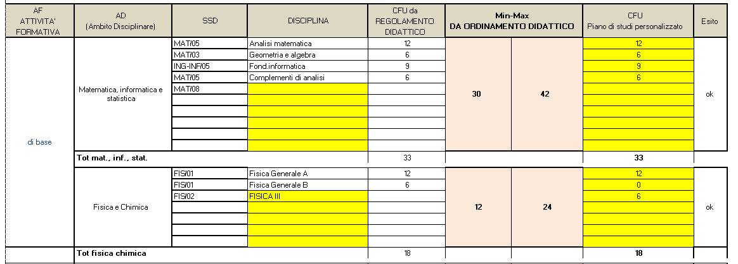
- File Excel Allegato

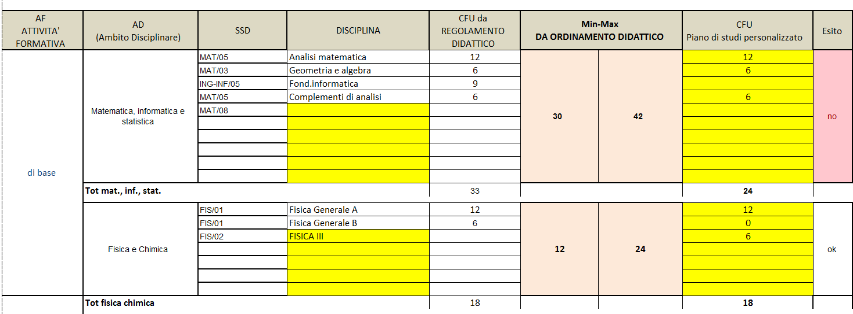
- Esempio limiti non rispettati
La colonna “esito” effettua un controllo sul rispetto dei limiti, e assegna “no” se qualche vincolo non è rispettato.

Stampare il file Excel in una pagina e allegarlo in PDF alla domanda in cui si descrive la variazione richiesta
La domanda on-line deve includere obbligatoriamente tutti i 5 punti (dichiarazioni/ allegati) necessari alla valutazione della stessa:
1) Ordinamento relativo all’anno di immatricolazione
2) Regolamento relativo all’anno di immatricolazione
3) Dichiarazione da parte dello studente in cui si indicano di tutti i cambiamenti effettuati rispetto al piano di studi ufficiali
4) Dichiarazione obbligatoria da parte dello studente del rispetto del proprio ordinamento con specifico riferimento ai range dei crediti relativi ai vari ambiti formativi interessati dal cambio richiesto e ai crediti totali (utilizzare possibilmente il file Excel allegato), adattato al proprio caso. La colonna “CFU piano di studi” si riferisce al piano di studi ufficiale relativo al proprio anno di immatricolazione. La colonna “CFU piano studente” si riferisce al piano di studi personalizzato aggiornato alla data di presentazione della domanda.
5) Motivazioni argomentate della richiesta.

